Учреждение образования «БЕЛОРУССКИЙ ГОСУДАРСТВЕННЫЙ ТЕХНОЛОГИЧЕСКИЙ УНИВЕРСИТЕТ»

**ФУНКЦИИ И ПОЛНОМОЧИЯ**

**ПРЕЗИДЕНТА РЕСПУБЛИКИ БЕЛАРУСЬ**

Выполнил:

Украинский Матвей Леонидович, студент 1 курса 1 группы факультета ИТ

Научный руководитель:

Коваль Ольга Владимировна, кандидат исторических наук, доцент кафедры истории Беларуси и политологии

Минск, 2024

Содержание

Введение 3

Раздел 1. Исторический аспект формирования института президентства в Республике Беларусь4

Раздел 2. Конституционные функции президента Республики Беларусь7

Раздел 3. Полномочия президента внутренней политики10

Раздел 4. Полномочия президента во внешней политике12

Раздел 5. Ответственность президента перед обществом и законом 14

Заключение16

Список использованных источников и литературы17

**Введение**

Президентская система управления в Республике Беларусь играет ключевую роль в политической жизни страны, определяя основные направления внутренней и внешней политики. Функции и полномочия президента являются предметом широкого обсуждения как в научных кругах, так и среди общественности. В данном исследовании мы обратим внимание на основные аспекты деятельности президента Республики Беларусь, его конституционные функции, полномочия во внутренней и внешней политике, а также ответственность перед обществом и законом.

Целью данного реферата является анализ функций и полномочий президента Республики Беларусь с учетом исторического контекста и современных реалий. Для достижения поставленной цели нужно выделить следующие задачи: изучить исторический аспект формирования института президентства в Беларуси, проанализировать конституционные функции президента, рассмотреть его полномочия во внутренней и внешней политике, а также проанализировать механизмы контроля за деятельностью главы государства.

Методология реферата основывается на анализе нормативных актов, научной литературы, интернет-ресурсов, а также на сравнительном анализе с опытом других стран. Подробное изучение функций и полномочий президента Республики Беларусь поможет лучше понять механизмы государственного управления в стране и определить перспективы развития института президентства.

Таким образом, данное исследование направлено на систематизацию знаний о роли президента в политической жизни Республики Беларусь и на выявление основных аспектов его деятельности, что позволит более глубоко понять особенности функционирования государственной системы в стране.

**Раздел 1. Исторический аспект формирования института президентства в Республике Беларусь**

Институт президентства в Республике Беларусь имеет свои корни в советском периоде и прошел сложный эволюционный путь, начиная с формирования первых советских органов власти. В период советской истории Беларуси президент как аналог высшего руководителя страны появился в ходе перехода к более централизованной форме управления, характерной для социалистических государств.

В Республике Беларусь должность Президента была введена в период принятия Конституции 15 марта 1994 года и проведения в июле того же года первых президентских выборов. До того времени в Республике Беларусь должности Президента не существовало. Так, функции главы государства выполняли с 1919 по 1937 годы – Председатель Центрального Исполнительного Комитета, в период 1937-1978 годов – Председатель Президиума Верховного Совета.

К моменту распада СССР в 1990 году верховной властью обладал Центральный Комитет Коммунистической партии, а после запрета деятельности Коммунистической партии основные властные полномочия стали принадлежать Совету министров. Формально в период с 1991 по 1994 годы функции главы белорусского государства выполнял Председатель Верховного Совета (до января 1994 года им был С. Шушкевич), однако большей реальной властью обладал Председатель Совета Министров В.Ф. Кебич.

До принятия Конституции Республика Беларусь была формально парламентской республикой, но Верховный Совет не полностью использовал свои полномочия. В условиях социально-экономического кризиса возникла необходимость в общенациональном лидере, президенте, способном принимать оперативные решения и действовать в разных областях государственного управления. Создание института президентства в Беларуси вдохновлено опытом бывшего Советского Союза, стран СНГ и других государств. При этом искались наиболее эффективные формы и особенности этого института, учитывая исторические и национальные особенности.

Полномочия Президента, как верховного магистрата, его правовой статус и роль в политической системе государства определяются, прежде всего, соответствующими конституционными установлениями. Согласно Конституции Республики Беларусь 1994 года, Президент являлся главой государства и исполнительной власти.

Обладая полномочиями в рамках Конституции 1994 года, Президент Республики Беларусь в ходе осуществления государственной политики выступал в разных качествах: как глава государства (статья 95 Конституции), как глава исполнительной власти (статья 95), как Главнокомандующий Вооруженными Силами (пункт 24 статьи 100), как глава Совета Безопасности (пункт 23 статьи 100), как фактический глава внешнеполитического ведомства (пункт 15 и пункт 16 статьи 100).

Президент получил право управлять всеми органами исполнительной власти для осуществления законов и других нормативных актов, а также для издания своих указов и распоряжений. С течением времени, Конституции Республики Беларусь установила президентскую систему управления и ввела новую систему разделения властей на законодательную, исполнительную и судебную

Тем не менее, в первой редакции Конституции не была детально проработана система “сдержек и противовесов” Поэтому по инициативе Президента 24 ноября 1996 года состоялся республиканский референдум по вопросу внесения изменений и дополнений в Конституцию, на котором был принят президентский вариант Конституции, изменивший систему правления в Республике Беларусь.

Как говорилось выше, важным этапом в формировании этого института было принятие Конституции Республики Беларусь в 1994 году, которая установила президентскую форму правления.

Первым президентом Беларуси стал Александр Лукашенко, который выиграл первые президентские выборы в 1994 году и занял этот пост с тех пор. Его президентство было отмечено централизацией власти, укреплением исполнительной власти и длительным правлением.

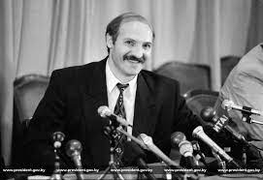

Рисунок 1.1 – Александр Григорьевич Лукашенко в 90-х годах

Также упоминалось, что важным моментом в истории института президентства в Беларуси было проведение референдума в 1996 году, на котором была принята новая Конституция, увеличившая полномочия президента и установившая ограничение на количество сроков, которые он может занимать этот пост.

Таким образом, исторический аспект формирования института президентства в Республике Беларусь отражает процесс эволюции этого института с момента получения страной независимости и до современных реалий, определяющих его роль и функции в государственной системе.

**Раздел 2. Конституционные функции президента Республики Беларусь**

В истории каждой страны игра президента занимает важное место. В Республике Беларусь президент является ключевой фигурой, обладающей широкими конституционными полномочиями и ответственностью за управление государством. Его роль не только символическая, но и практически определяющая развитие страны, обеспечение ее безопасности и защиту прав граждан.

Президент Республики Беларусь несет на себе бремя огромных обязанностей, связанных с исполнительной властью, военной политикой, защитой прав и свобод граждан. Его действия и решения имеют весомое значение не только на внутреннем уровне, но и в международных отношениях.

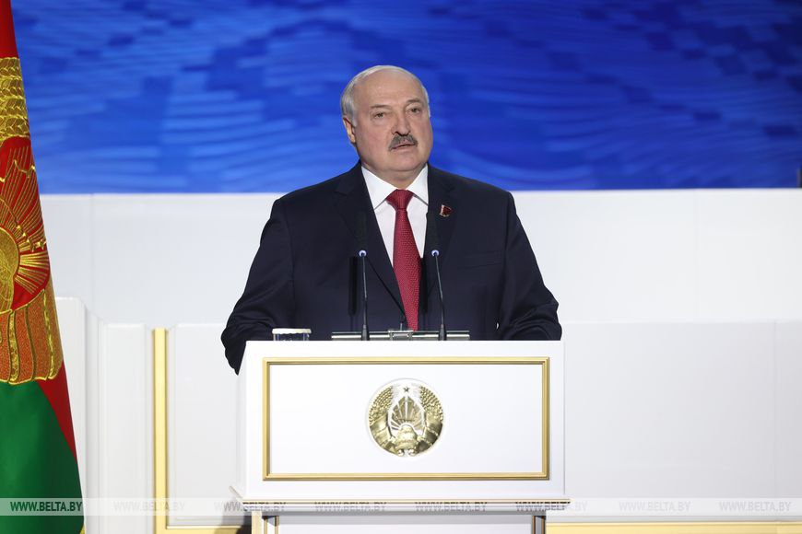

Рисунок 2.1 – Александр Григорьевич Лукашенко в наше время

Понимание конституционных функций президента Республики Беларусь позволяет лучше осознать его роль и влияние на жизнь общества. Для полноценного понимания этой темы необходимо рассмотреть каждый аспект деятельности президента в контексте конституционных норм и принципов, которые определяют его положение и полномочия в системе государственного управления.

Президент Республики Беларусь выполняет ряд конституционных функций, которые определены в Конституции страны и законодательстве. Как глава государства, Президент обладает определенными полномочиями и обязанностями, направленными на обеспечение стабильности и развития страны.

Основные конституционные функции Президента Республики Беларусь включают:

1. Является главой государства и символом единства нации: Президент Республики Беларусь является высшим представителем страны во внутренних и внешних делах, символом единства нации и гарантом сохранения государственного суверенитета.

2. Осуществляет исполнительную власть: Президент Республики Беларусь является главой исполнительной власти и управляет деятельностью всех органов исполнительной власти, направленной на реализацию конституционных прав и свобод граждан.

3. Инициирует внутреннюю политику страны: Президент разрабатывает и предлагает стратегические направления внутренней политики, направленные на обеспечение социально-экономического развития и укрепление благосостояния граждан.

4. Обеспечивает соблюдение законности и конституционности: Президент Республики Беларусь гарантирует соблюдение конституционных норм и принятых законов, обеспечивает защиту прав и свобод граждан.

5. Представляет интересы государства на международной арене: Президент участвует в формировании внешней политики страны, подписывает международные договоры и соглашения, представляет интересы Республики Беларусь на международных форумах.

6. Назначает и освобождает от должностей высших должностных лиц: Президент Республики Беларусь осуществляет назначение и освобождение от должностей высших должностных лиц, включая председателей министерств, руководителей ведомств и других государственных служащих.

7. Принимает участие в проведении референдумов: Президент Республики Беларусь утверждает решение о проведении референдума и назначает день голосования, а также официально сообщает об итогах референдума.

Некоторые статьи предоставленные из Конституции Республики Беларусь, которые описывают функций президента Республики Беларусь:

1. Статья 84: "Президент Республики Беларусь является высшим должностным лицом Республики Беларусь и гарантом Конституции Республики Беларусь."

2. Статья 85: "Президент Республики Беларусь осуществляет общее руководство внутренней и внешней политикой государства."

3. Статья 86: "Президент Республики Беларусь представляет Республику Беларусь внутри страны и за ее пределами."

4. Статья 87: "Президент Республики Беларусь назначает на должности и освобождает от должностей высших должностных лиц государства."

5. Статья 88: "Президент Республики Беларусь вносит на рассмотрение Палаты Представителей Верховного Совета Республики Беларусь законодательные и иные акты."

6. Статья 89: "Президент Республики Беларусь назначает выборы депутатов Палаты Представителей и Совета Республики Национального собрания Республики Беларусь."

7. Статья 90: "Президент Республики Беларусь назначает референдумы по вопросам государственного устройства и важным вопросам общественной жизни."

Таким образом, конституционные функции президента Республики Беларусь охватывают широкий спектр областей, определяющих его роль как главы государства и верховного исполнительного органа.

**Раздел 3. Полномочия президента внутренней политики**

Президент Республики Беларусь занимает ключевую позицию в политической системе страны и обладает значительными полномочиями во всех сферах государственной деятельности. Внутренняя политика, организация управления государством, социально-экономическое развитие – все эти аспекты тесно связаны с деятельностью президента. В данном разделе важно отметить, какие полномочия и возможности предоставляются президенту Республики Беларусь в области внутренней политики и каким образом он влияет на ключевые процессы в стране. В данном исследовании мы сосредоточимся на анализе роли президента в формировании и реализации внутренней политики, его влиянии на управление государственными органами и основные направления развития страны.

1. Влияние президента на внутренние процессы в стране:

- Президент принимает решения по ключевым вопросам внутренней политики, таким как бюджетное планирование, налоговая и социальная политика, регулирование рынка труда и другие аспекты жизни общества.

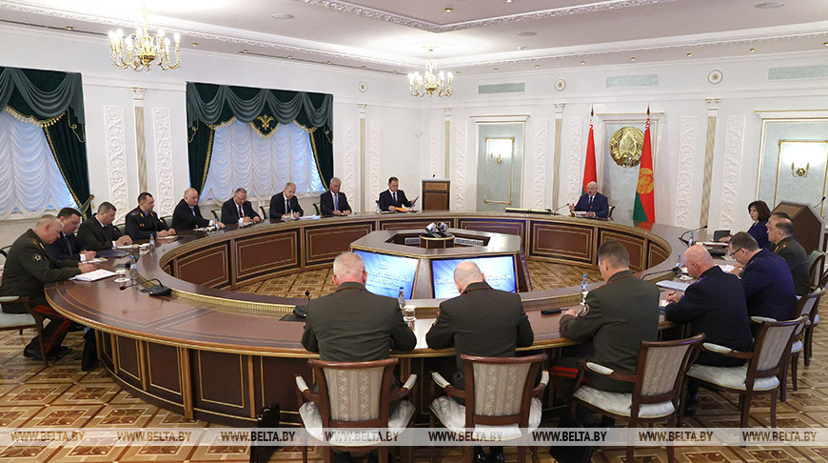

Рисунок 3.1 – Президент Беларуси Александр Лукашенко провел заседание Совета безопасности, на котором обсудили повышение роли коллегиального органа в жизни государства (19 мая 2021 года)

- Он также имеет возможность влиять на формирование законодательной базы, выдвигать инициативы по изменению законов и нормативных актов.

- Президент Республики Беларусь обладает широкими полномочиями в сфере внутренней политики. Он определяет основные направления развития страны, устанавливает приоритеты в экономике, социальной сфере, образовании и здравоохранении.

2. Роль президента в управлении государственными органами:

- Президент Республики Беларусь является главой исполнительной власти и имеет право назначать и освобождать от должностей высших должностных лиц государства.

- Он контролирует деятельность правительства, координирует работу министерств и других государственных органов, осуществляет общее руководство государством.

- Президент утверждает ключевые документы, такие как законы, указы, постановления, которые имеют решающее значение для функционирования государства.

Статьи Конституции Республики Беларусь, определяющие полномочия Президента во внутренней политике, включают следующие:

- Статья 80 Конституции Республики Беларусь определяет, что Президент Республики Беларусь является главой государства и обладает полномочиями исполнительной власти.

- Статья 91 Конституции Республики Беларусь устанавливает, что Президент Республики Беларусь является гарантом Конституции и обеспечивает ее соблюдение.

Таким образом, президент Республики Беларусь играет важную роль в управлении внутренними процессами страны и обладает значительными полномочиями, позволяющими ему влиять на жизнь общества и развитие государства.

**Раздел 4. Полномочия президента во внешней политике**

Внешняя политика каждого государства играет ключевую роль в его международных отношениях и влияет на его позицию на мировой арене. В этом контексте президент как глава государства обладает значительными полномочиями и ответственностью за формирование и реализацию внешней политики своей страны. Его участие в международных отношениях и представительство на мировой арене имеют огромное значение для обеспечения интересов и безопасности страны. Давайте рассмотрим ближе роль и полномочия президента во внешней политике, его влияние на международные отношения и представительство страны на мировой арене.

Президент как глава государства играет ключевую роль в формировании и реализации внешней политики своей страны. Его полномочия в области внешних дел охватывают широкий спектр деятельности, включая участие в международных отношениях и представительство страны на мировой арене.

Участие президента в международных отношениях является одним из важнейших аспектов его деятельности. Президент выступает в качестве главы государства при проведении переговоров с другими странами, подписании международных договоров и соглашений, участии в международных конференциях и саммитах. Его решения и позиции могут оказывать существенное влияние на международные отношения и обеспечивать интересы своей страны на мировой арене.

Представительство страны на международной арене также является важным аспектом деятельности президента. Он выступает как официальный представитель страны на различных международных форумах, саммитах, конференциях, где защищает интересы своей страны, представляет ее позицию по различным вопросам и устанавливает контакты с другими государствами и международными организациями.

Статьи Конституции Республики Беларусь, определяющие полномочия Президента во внешней политике, включают следующие:

- Статья 85 Конституции Республики Беларусь устанавливает, что Президент является Главнокомандующим Вооруженными Силами Республики Беларусь, осуществляет руководство внешней политикой и представляет Республику Беларусь в международных отношениях.

- Статья 102 Конституции Республики Беларусь определяет, что Президент Республики Беларусь осуществляет руководство внешней политикой и представляет Республику Беларусь в международных отношениях.

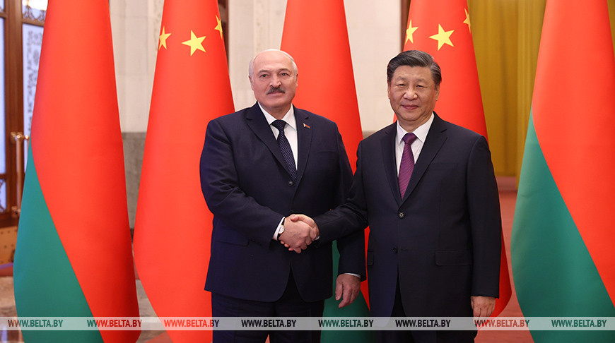

Рисунок 4.1 – Президент Беларуси Александр Лукашенко с 28 февраля по 2 марта совершил государственный визит в Китайскую Народную Республику (2 марта 2023 года)

Таким образом, полномочия президента во внешней политике охватывают широкий спектр деятельности, связанный с участием в международных отношениях и представительством страны на мировой арене. Его действия и решения имеют огромное значение для обеспечения интересов и безопасности своей страны на международной арене.

**Раздел 5. Ответственность президента перед обществом и законом**

Президент как глава государства несет перед обществом и законом особую ответственность за свои действия. Это проявляется в том, что президент должен соблюдать конституцию и законы страны, а также действовать в интересах народа. Для контроля за деятельностью президента существуют различные механизмы, такие как парламентский контроль, независимые органы и судебная система. Парламент может проводить слушания, обсуждения и даже импичмент (процедура отстранения от должности) в случае нарушения президентом закона или конституции.

Полномочия в области обороны, обеспечения правопорядка и защиты граждан:

- является Главнокомандующим Вооружённых Сил Республики Беларусь;

- назначает на должность и освобождает от должности высшее командование Вооружённых Сил;

- присваивает высшие воинские звания;

- вносит на утверждение Национального собрания Республики Беларусь Военную доктрину Республики Беларусь (статья 5 Закона от 3 ноября 1992 года № 1902-ХІІ “Об обороне” в редакции от 5 января 2008 года);

- формирует и возглавляет Совет Безопасности Республики Беларусь;

- назначает на должность и освобождает от должности Государственного секретаря Совета Безопасности;

- вводит на территории Республики Беларусь в случае военной угрозы или нападения военное положение, объявляет полную или частичную мобилизацию с внесением в трёхдневный срок принятого решения на утверждение Совета Республики;

- в случае стихийного бедствия, катастрофы, беспорядков, сопровождающихся насилием или угрозой насилия со стороны группы лиц и организаций, в результате которых возникает опасность жизни и здоровью людей, территориальной целостности и существованию государства, вводит на территории Республики Беларусь или в отдельных её местностях чрезвычайное положение. Режим чрезвычайного положения определяет Закон от 24 июня 2002 года № 117-З “О чрезвычайном положении”

Полномочия в области гражданства:

- решает вопросы о приёме в гражданство Республики Беларусь, его прекращении и предоставлении убежища;

Необходимо отметить, что в полномочия Президента Республики Беларусь входит поощрение и порицание в процессе государственного управления. В соответствии со статьёй 2 Закона Республики Беларусь от 13 апреля 1995 года “О Государственных наградах Республики Беларусь” звание “Герой Беларуси”, ордена, медали и почётные звания устанавливаются Национальным собранием Республики Беларусь

Нарушение конституционных полномочий президента может иметь серьезные последствия как для самого президента, так и для страны в целом. Это может привести к потере доверия общества к власти, ухудшению политической стабильности и даже к возможным юридическим последствиям. Например, в случае импичмента президента, он может быть отстранен от должности, что повлечет за собой изменения в политической системе и структуре власти. Таким образом, соблюдение конституционных полномочий президента является ключевым аспектом его работы и влияет на стабильность и развитие государства.

**Заключение**

В отличие от традиционных ветвей власти, таких как Парламент, Правительство и суд (законодательной, исполнительной и судебной власти), невозможно однозначно определить фактическое и юридическое положение главы государства. Глава государства – это лицо, занимающее самую важную должность в стране и занимающее юридически первое место.

В каждой стране у этого должностного лица свое уникальное место и специфика. Тем не менее, можно выделить общие черты, характеризующие институт главы государства. Глава государства является высшим представителем страны как внутри, так и за ее пределами, символом единства и государства.

Президент является руководителем и главой государства с выборной и временной должностью, несущим ответственность за свои действия. Главная роль Президента заключается в обеспечении стабильности государственной системы, подтверждении легитимности власти и действии в кризисных ситуациях.

В Республике Беларусь Президент занимает особое место в системе государственных органов, не принадлежа ни одной из ветвей власти, а являясь только главой государства. Его функции включают в себя обеспечение взаимодействия между органами власти, защиту Конституции и прав человека и гражданина. Конституционно-правовой статус Президента включает в себя обязанность следить за соблюдением конституции всеми органами власти, а также защищать права и свободы людей.

В данной работе были предоставлены основные функции и полномочия президента Республики Беларусь, которые охватывают широкий спектр областей от внутренней политики до международных отношений. Роль президента в стране является определяющей и оказывает значительное влияние на политическую, экономическую и социальную сферы жизни государства.

С учетом текущего политического контекста и геополитических вызовов, важно продолжать интересоваться и вносить правки по функциям и полномочиям президента Республики Беларусь для эффективного развития института президентства в стране. Необходимо также уделить внимание перспективам развития данного института и его роли в обеспечении стабильности и процветания государства.

Дальнейшее изучение и анализ функций и полномочий президента Республики Беларусь представляется важным для разработки рекомендаций по укреплению демократических институтов и обеспечению соблюдения конституционных принципов. Вместе с тем, необходимо также учитывать мнение и интересы граждан, чтобы обеспечить эффективное функционирование института президентства в соответствии с демократическими принципами и ценностями.

**Список использованных источников и литературы**

1. Официальный интернет-портал Президента Республики Беларусь [Электронный ресурс] / – Режим доступа: https://president.gov.by/ru/president/status-i-polnomochiya

2. Василевич, Г.А. Конституционное право Республики Беларусь: учебник / Г.А. Василевич. – Минск: Книжный Дом, 2003.

3. Национальный правовой интернет-портал Президента Республики Беларусь [Электронный ресурс] / – Режим доступа: https://pravo.by/gosudarstvo-i-pravo/prezident-respubliki-belarus/